¿Qué es lo bueno del desarrolla a pequeña escala?

* Nuestro enfoque está centrado en el cliente
* Veíamos el producto completo a la vez
* Teníamos un proceso mínimo
* Validamos en con frecuencia el producto y nuestra forma de trabajar

¿Qué pasa generalmente con el desarrollo de productos grandes?

Es posible tomar esto que funciona tan naturalmente en el desarrollo a pequeña escala y aplicarlo. Es lo que inspiró a construir LESS.

LeSS es Scrum aplicado a muchos equipos que trabajan juntos en un solo producto.

LeSS es Scrum: Scrum a gran escala

LeSS es Scrum: Scrum a gran escala (LeSS) no es un Scrum nuevo y mejorado. Y no es Scrum en la parte inferior para cada equipo, y algo diferente en capas en la parte superior.

Escalar bajo estos principios…

Las reglas definen LeSS. Pero las reglas son minimalistas y no responden cómo aplicar LeSS en su contexto específico. Los principios de LeSS proporcionan la base para tomar esas decisiones.

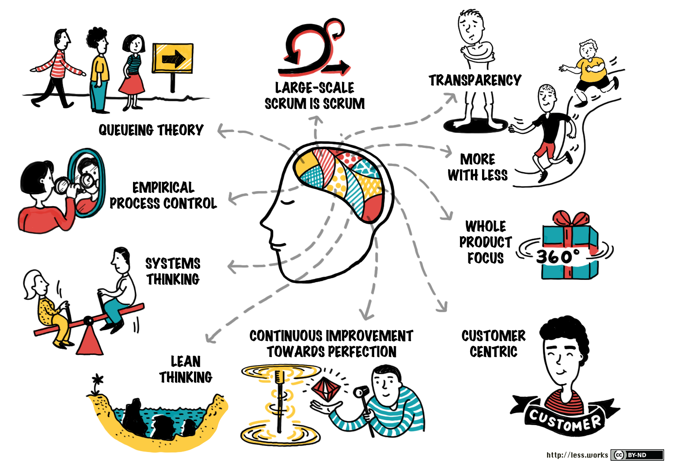

[Scrum a gran escala es Scrum](https://less.works/less/principles/large_scale_scrum_is_scrum): no es un Scrum nuevo y mejorado. Más bien, LeSS se trata de descubrir cómo aplicar los principios, reglas, elementos y propósito de Scrum en un contexto a gran escala, de la manera más simple posible.

[Transparencia](https://less.works/less/principles/transparency): basado en elementos tangibles "hechos", ciclos cortos, trabajo conjunto, definiciones comunes y eliminación del miedo en el lugar de trabajo.

[Más con menos](https://less.works/less/principles/more-with-less): no queremos

* más roles porque más roles.
* No queremos más artefactos
* No queremos más proceso porque

En cambio,

* queremos equipos más responsables al tener menos (menos) roles,
* queremos equipos más centrados en el cliente que construyan productos útiles al tener menos artefactos,
* queremos más propiedad del equipo del proceso y un trabajo más significativo al tener procesos menos definidos.

[Enfoque de todo el producto](https://less.works/less/principles/whole-product-focus): un product backlog, un product owner, un producto enviable, un Sprint, independientemente de si son 3 o 33 equipos. Los clientes quieren una funcionalidad valiosa en un producto cohesivo, no componentes técnicos en partes separadas.

[Centrado en el cliente](https://less.works/less/principles/customer-centric): concéntrese en aprender los problemas reales de los clientes y resolverlos. Identifique el valor y el desperdicio a los ojos de los clientes.

* Reduzca el tiempo de espera desde su perspectiva.
* Aumente y fortalezca los ciclos de retroalimentación con clientes reales.
* Todo el mundo entiende cómo su trabajo hoy en día se relaciona directamente y beneficia a los clientes que pagan.

[Mejora continua hacia la perfección](https://less.works/less/principles/continuous-improvement-towards-perfection): aquí hay un objetivo de perfección: crear y entregar un producto casi todo el tiempo, casi sin costo, sin defectos, que deleite a los clientes, mejore el medio ambiente y mejore la vida. Haga un sinfín de experimentos de mejora humildes y radicales hacia ese objetivo.

[Pensamiento Lean](https://less.works/less/principles/lean-thinking):

[Pensamiento sistémico](https://less.works/less/principles/systems-thinking)

[Control empírico de](https://less.works/less/principles/empirical-process-control) procesos: inspeccione y adapte continuamente el producto, los procesos, los comportamientos, el diseño organizacional y las prácticas para evolucionar de manera apropiada para la situación. Haga eso, en lugar de seguir un conjunto prescrito de las llamadas mejores prácticas que ignoran el contexto, crean seguidores rituales, impiden el aprendizaje y el cambio, y aplastan el sentido de compromiso y propiedad de las personas.

[Teoría de](https://less.works/less/principles/queueing_theory) colas: comprenda cómo se comportan los sistemas con colas en el dominio de I+D y aplique esos conocimientos a la administración de tamaños de cola, límites de trabajo en curso, multitarea, paquetes de trabajo y variabilidad.

LESS puede ser utilizado por 12 personas, cientos de personas o miles de personas

Large-Scale Scrum tiene dos marcos:

* 2–8 equipos
* [Less Huge](https://less.works/less/less-huge/index). Más de 8 equipos

La palabra *LeSS* está sobrecargada para significar tanto Scrum a gran escala en general como el marco LeSS más pequeño.

En realidad, *ocho* no es un número mágico, y si su grupo puede aplicar con éxito el marco LeSS más pequeño con más de ocho equipos, ¡genial! Pero no hemos visto eso... todavía.

En cualquier caso, en algún momento, (1) el único Product Owner ya no puede comprender una visión general de todo el producto, (2) el Product Owner no puede equilibrar un enfoque externo e interno, y (3) el Product Backlog es tan grande que se vuelve difícil para una persona trabajar con él.

¿Cómo funciona LESS?

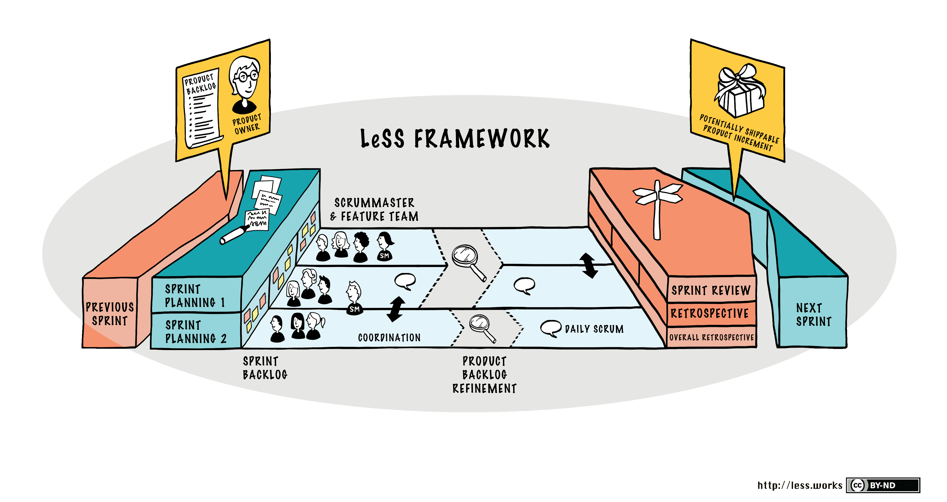

* Hay un solo Product Owner, que provee la visión y una solo Product Backlog
* Genera un incremento del producto al finalizar cada Sprint de entre 1 o 4 semanas
* Varios equipos desarrollan este producto, de a un Sprint Compartido a la vez (REGLA: Hay un Sprint a nivel de producto, no un Sprint diferente para cada Equipo)

REGLA: La planificación del sprint consta de dos partes: la planificación del sprint uno es común para todos los equipos, mientras que la planificación del sprint dos generalmente se realiza por separado para cada equipo. Realice la planificación de Sprint dos en varios equipos en un espacio compartido para elementos estrechamente relacionados

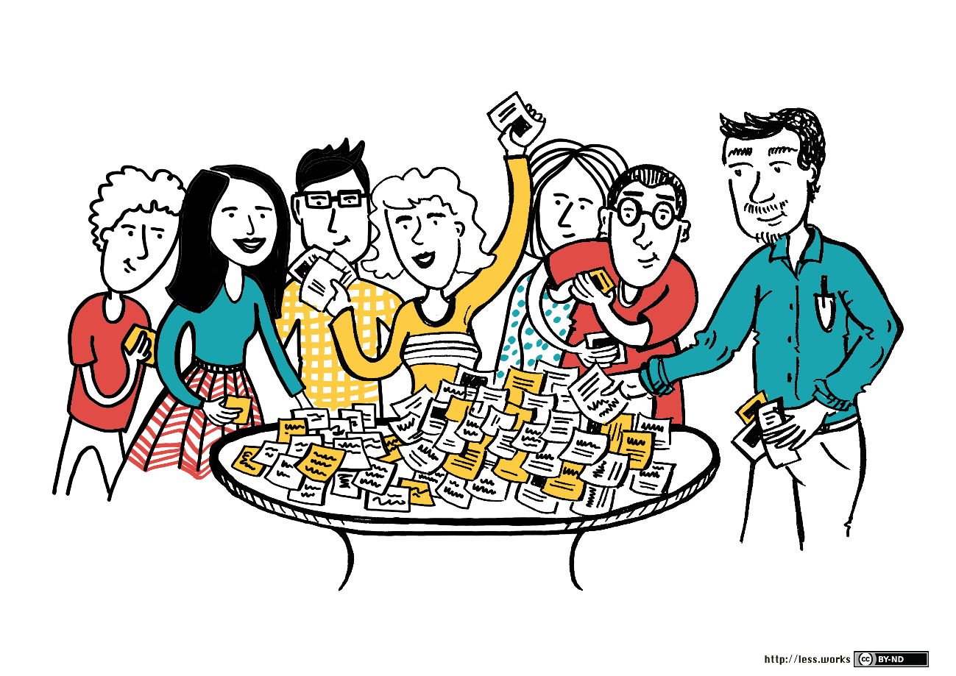

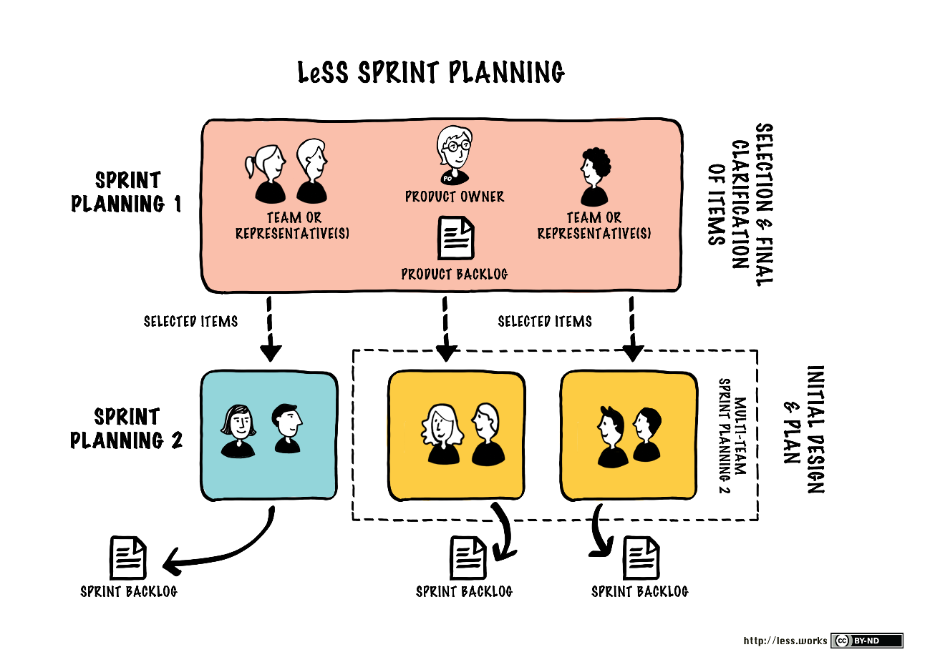

* Cada sprint inicia con dos planificaciones
  + Evento corto y compartido donde cada equipo elige los ítems de la cima del Product Backlog que implementarán en el Sprint
  + El segundo evento cada equipo discute sus estrategias para implementar esas características.

REGLA: Sprint Planning One es asistido por el Propietario del Producto y los Equipos o representantes del Equipo. Juntos seleccionan tentativamente los elementos en los que cada equipo trabajará para el próximo Sprint

* Durante el sprint cada equipo auto organizado implementa las funcionalidades elegidas mientras colabora e integra continuamente con los otros equipo.

REGLA: Preferir la coordinación descentralizada e informal a la coordinación centralizada

REGLA: La coordinación entre equipos es decidida por los equipos

* La coordinación por fuera del equipo es una responsabilidad compartida, no hay coordinadores asignados
* En la mitad del sprint, los equipos hacen una breve pausa para el refinamiento del Product Backlog. Con la colaboración con clientes y usuarios

REGLA: Toda la priorización pasa por el Propietario del producto, pero la aclaración es tanto como sea posible directamente entre los Equipos y los clientes / usuarios y otras partes interesadas

* Al conectar equipos con clientes, liberamos al Product Owner para que trabaje sobre la visión y la prioridad.
* Existe un evento de Sprint Review compartida donde los equipos y clientes exploran lo realizado.
* Cada equipo hace una retrospectiva para inspeccionar y adaptar su propia forma de trabajar. Cada equipo debe ser duelo de sus métodos y procesos
* Los equipos, Product Owner, Scrum Masters y los gerentes realizan una retrospectiva general para explorar los obstáculos sistémicos y organizacionales. Inspeccionan y adaptan la organización entera.

REGLA: Se lleva a cabo una retrospectiva general después de las retrospectivas del equipo para discutir problemas entre equipos y todo el sistema, y para crear experimentos de mejora

REGLA: Hay un producto Sprint Review; es común para todos los equipo

LESS en las organizaciones

* Las organizaciones deben cambiar para que LESS funcione
* Adoptar LeSS puede llevar años de deprenderse de las reglas, procesos, estructuras y hábitos
* Las pocas reglas que implican LeSS tienen un gran impacto. Ya que no son simples cambios de procesos, o agregar roles a la estructura organizacional. Sino que van más allá.
* Menos es más
* Scrum Masters y Gerentes ayudan a los equipos a aprender